Министерство науки и высшего образования Российской Федерации
НАЦИОНАЛЬНЫЙ ИССЛЕДОВАТЕЛЬСКИЙ
ТОМСКИЙ ГОСУДАРСТВЕННЫЙ УНИВЕРСИТЕТ (НИ ТГУ)
Институт прикладной математики и компьютерных наук

ОТЧЁТ ПО ЛАБОРАТОРНОЙ РАБОТЕ 1

по дисциплине «Методы верификации»

Выполнил:
студент группы № 932223
Захаров А.А.

Проверил:
Преподаватель
Лапутенко А. В.

Томск – 2026

Часть 1
По аналогии с упрощенной реализацией протокола альтернирующего бита задайте взаимодействие трех процессов. Взаимодействие между процессами должно осуществляться так:
Первый процесс отсылает любое сообщение (можно константу, бит) второму процессу;
Второй процесс отсылает любое сообщение третьему процессу;
Третий процесс отсылает любое сообщение первому процессу.
Соответственно, процессы-получатели должны сообщения принимать (чтобы отправка не заблокировалась).
Запустить на выполнение в режиме симуляции (предварительно Syntax Check, если изменения – сохранить и заново Syntax Check)
Изменить программу: убрать в одном из процессов отправку сообщения. Запустить в режиме симуляции.
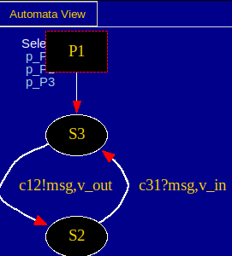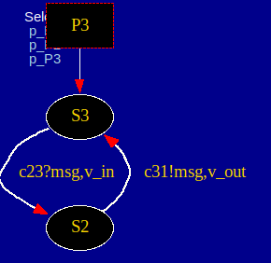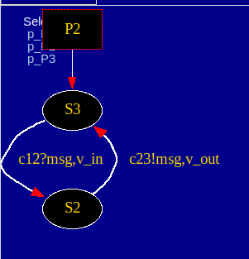
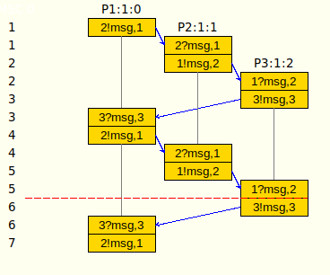

mtype = { msg };

chan c12 = [0] of { mtype, byte }; // 1 -> 2
chan c23 = [0] of { mtype, byte }; // 2 -> 3
chan c31 = [0] of { mtype, byte }; // 3 -> 1

active proctype P1()
{
byte v_out = 1;
byte v_in = 0;
do
:: c12 ! msg, v_out; // отправляем 2-му
c31 ? msg, v_in; // принимаем от 3-го
od
}

active proctype P2()
{
byte v_out = 2;
byte v_in = 0;

do
:: c12 ? msg, v_in; // принимаем от 1-го
c23 ! msg, v_out; // отправляем 3-му
od
}

active proctype P3()
{
byte v_out = 3;
byte v_in = 0;
do
:: c23 ? msg, v_in; // принимаем от 2-го
c31 ! msg, v_out; // отправляем 1-му
od
}

Убрали отправку из процесса Р3:
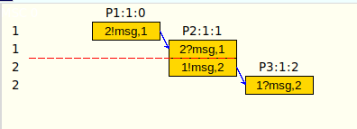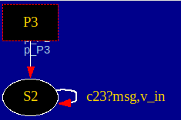

init
{
int result = 1;
int n=5;
do
:: n > 1 ->
result = result * n;
n--;
:: n<=1 -> break;
od;

printf("Result n!: %d\n", result);
}

Часть 2
1) Переписать вычисление факториала без передачи сообщения родительском процессу (вообще без использования каналов)
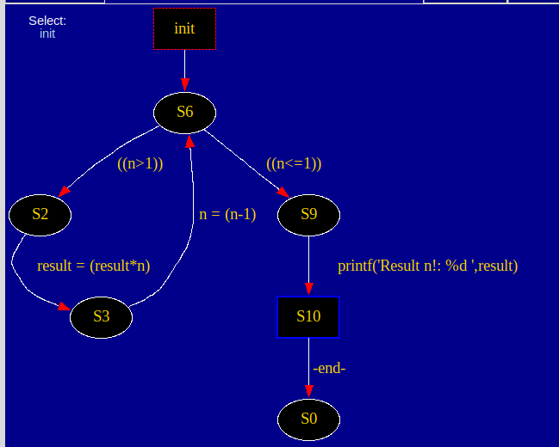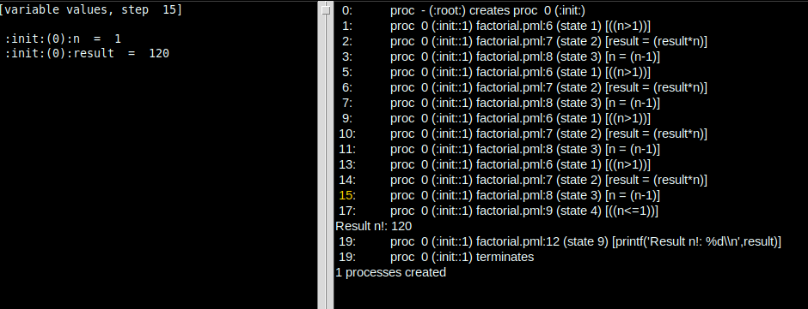
init
{
int result = 1;
int n=5;
do
:: n > 1 ->
result = result * n;
n--;
:: n<=1 -> break;
od;

printf("Result n!: %d\n", result);
}

2) По полуавтомату записать процесс split(); Добавить в последний пример процесс merge(), который будет перенаправлять данные из каналов large и small обратно в канал ch; запустить merge() в init после split()
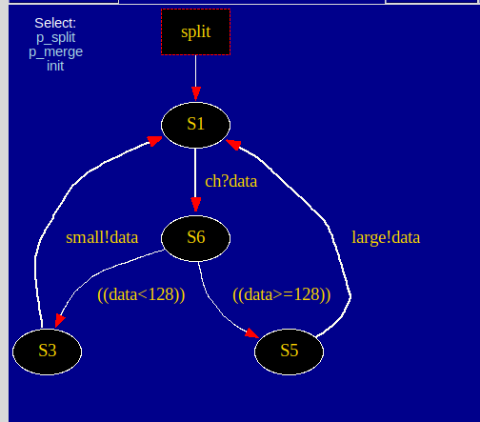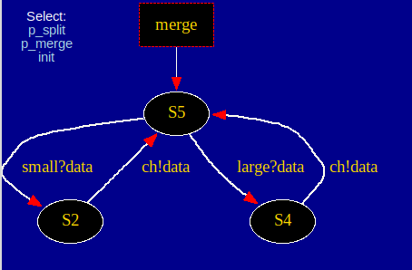
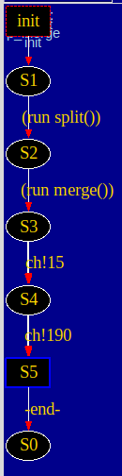

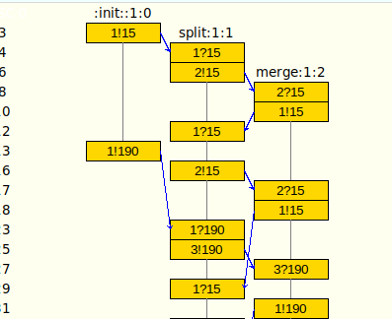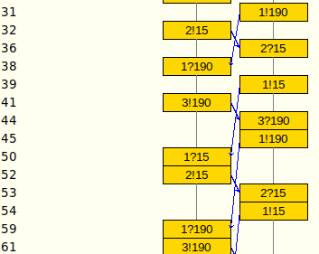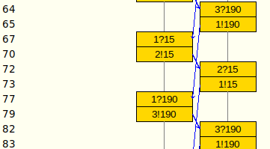
#define size 16

chan ch = [size] of { short };
chan large = [size] of { short };
chan small = [size] of { short };

proctype split()
{
short data;
again:
ch ? data;
if
:: data < 128 -> small ! data;
:: data >=128 -> large ! data;
fi;
goto again;
}

proctype merge(){
short data;
again:
if
:: small ? data -> ch ! data;
:: large ? data -> ch ! data;
fi;
goto again;
}

init
{
run split();
run merge();
ch ! 15;
ch ! 190;
}

